Centaurée – espèce horticole
Famille des composées (marguerites)

Différentes parties reconnues et façon dont ces éléments sont organisés :

symétrie bilatérale
tous les organes sont visibles
inflorescence : capitule tubuliflore
ovaire infère
périanthe différencié, constitué du calice (sépales) et de la corolle (pétales)
fleurs hermaphrodites (bisexuées)
pétales en tubes

Formation stérile imitant une fleur en languette

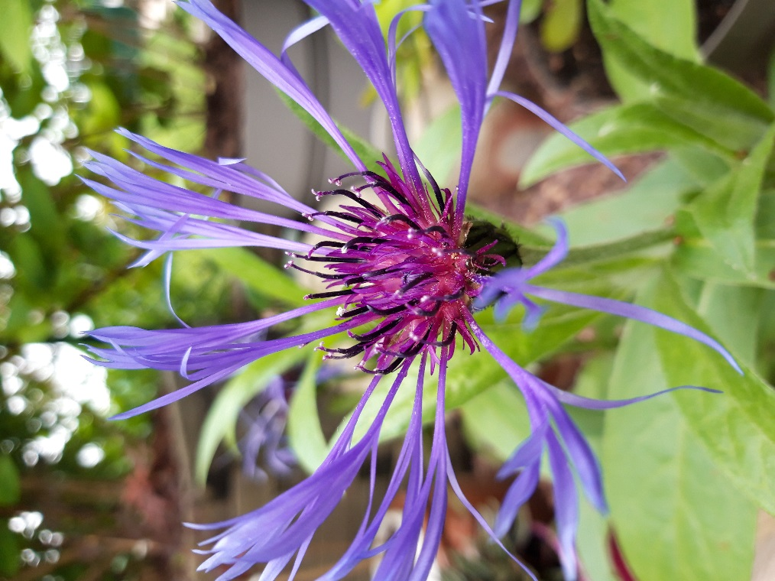

étamine

pétale

ovaire infère

Photo Pascale Perret

